# РГР 2

**1. Какое распределение называется нормальным? Чему равно его матожидание и дисперсия? Как выглядит его функция распределения и как она рассчитывается?**

**Нормальное распределение** — это один из самых важных типов распределений вероятностей в математической статистике. Оно описывает, как значения случайной величины распределены вокруг среднего.

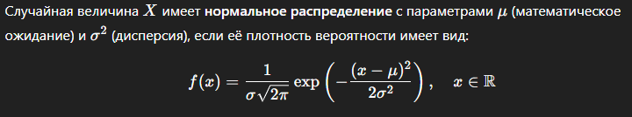

**График плотности** f(x) — это **симметричная колоколообразная кривая**.

Максимум (пик) при x = μ.

Чем больше σ, тем более "растянутая" кривая.

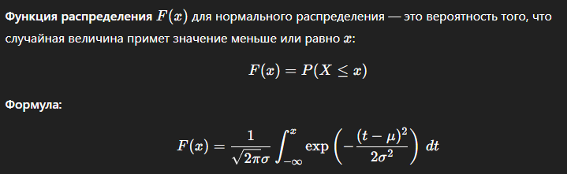

Как считать матожидание:  
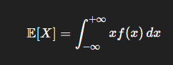

Как считать дисперсию?

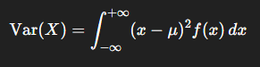

**2. Какое распределение называется стандартным нормальным?**

Стандартным нормальным распределением называется нормальное распределение с математическим ожиданием μ=0 и дисперсией σ^2=1.

**3. Что такое гамма-распределение?**

**Гамма-распределение** — это распределение вероятностей, которое обобщает несколько важных распределений (например, экспоненциальное) и часто используется для моделирования **времени ожидания** до наступления событий.

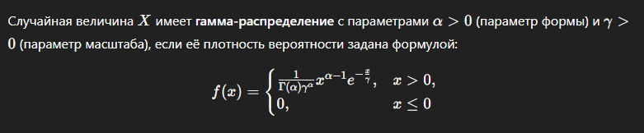

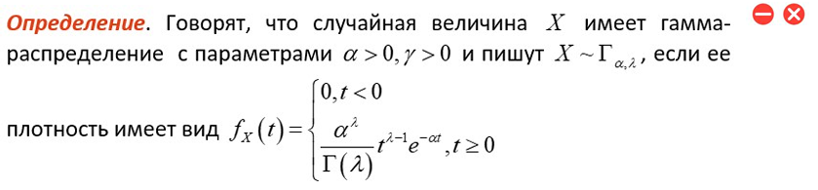В презентации:

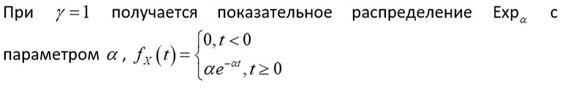

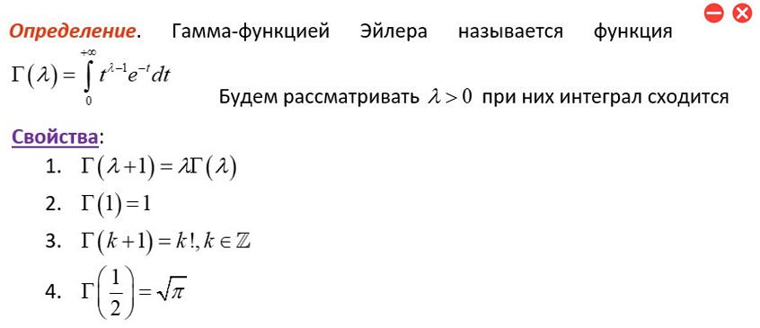

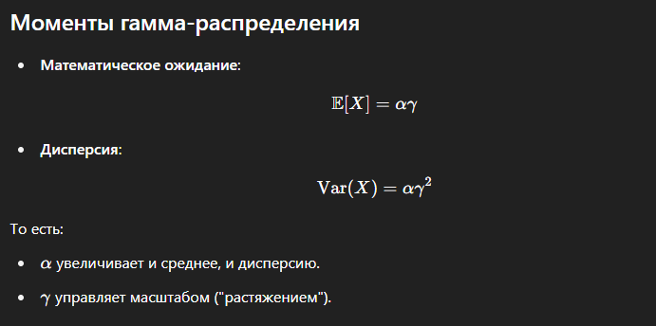

Гамма-распределение моделирует сумму нескольких экспоненциальных распределений. Оно задаётся двумя параметрами: α определяет форму кривой, а γ — насколько она "растянута". Плотность включает гамма-функцию, которая обобщает факториал на вещественные числа.

**4. Какое распределение называют распределением Пирсона? Распределением Стьюдента?**

**Система распределений Пирсона** — это обобщение большого количества распределений, введённое Карлом Пирсоном в конце XIX века.  
Он хотел создать систему, которая бы описывала **любой реальный вид данных**.



**Распределение Стьюдента** (или **t-распределение**) — это распределение случайной величины, которое:

* Похоже на нормальное распределение, но имеет **более тяжёлые хвосты**.
* Используется при работе с **маленькими выборками** (обычно n<30) и когда **дисперсия неизвестна**.

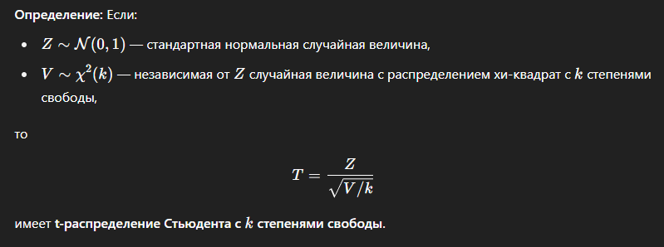

Плотность распределения для Стьюдента:

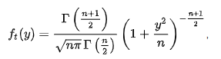

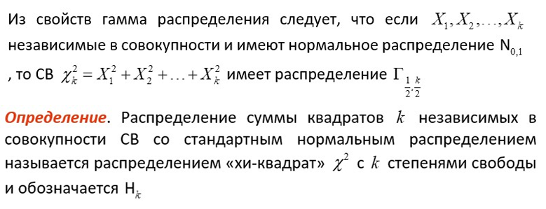

**5. Дать определение доверительного интервала. Уровень доверия (надежность)**

**Доверительный интервал** — это интервал, построенный на основе выборочных данных, который с заданной вероятностью **накрывает** (содержит) истинное значение неизвестного параметра генеральной совокупности.

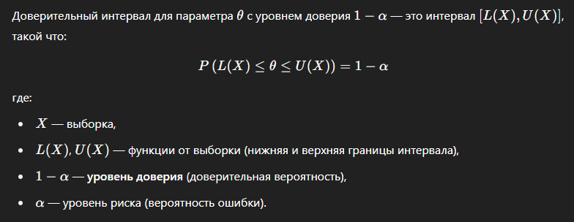

**Пример:**  
Если уровень доверия 0.950.950.95 (95%), это значит:

* В 95% всех возможных выборок построенный интервал будет содержать истинное значение параметра.
* В 5% случаев мы ошибёмся.

**Уровень доверия (доверительная вероятность)** — это вероятность того, что случайно построенный доверительный интервал накроет истинное значение параметра.

**6. Сформулировать теорему о распределениях**

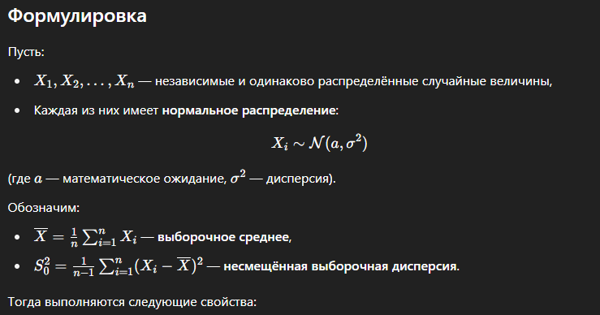

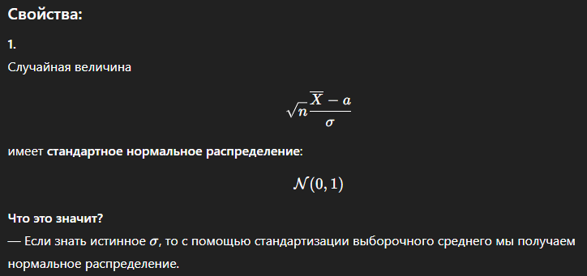

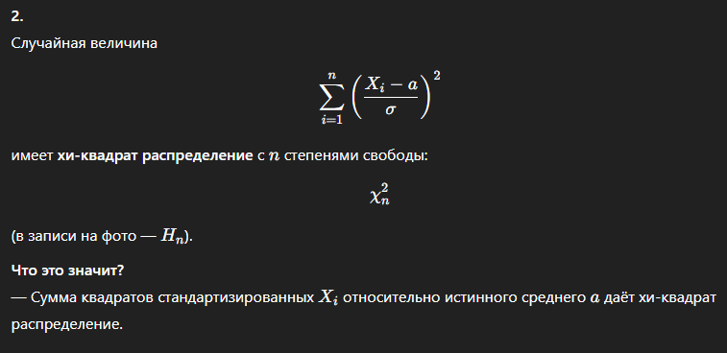

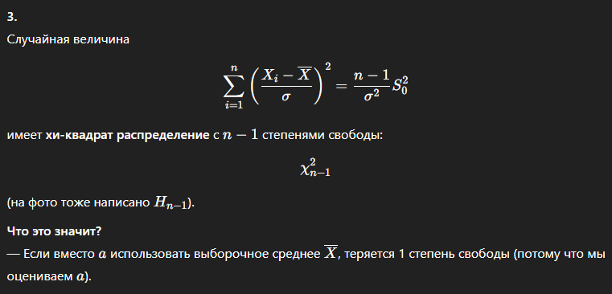



**7. Построение доверительных интервалов для параметров нормального закона распределения (4 случая)**

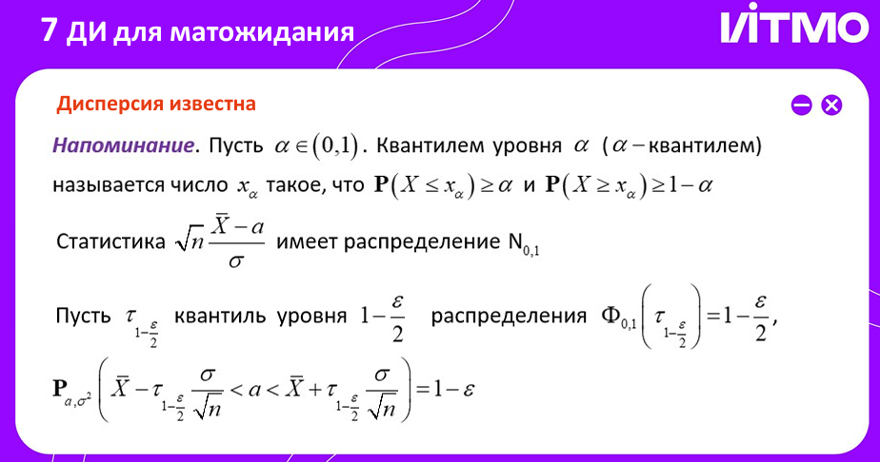

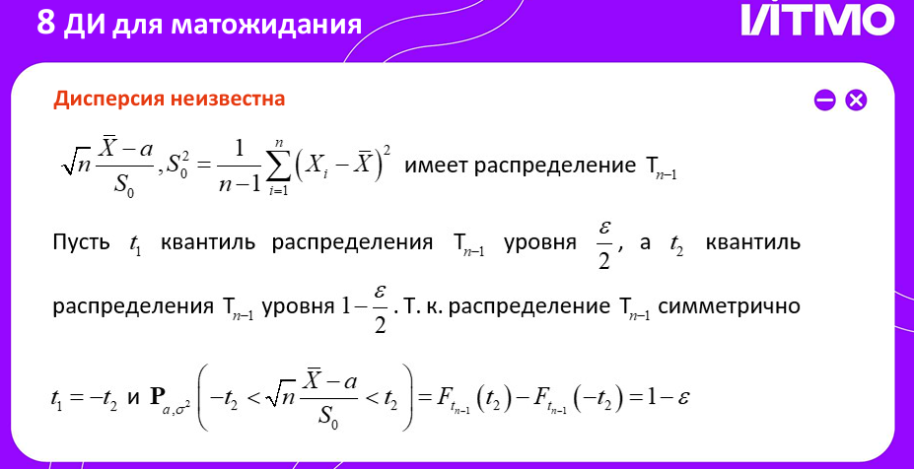

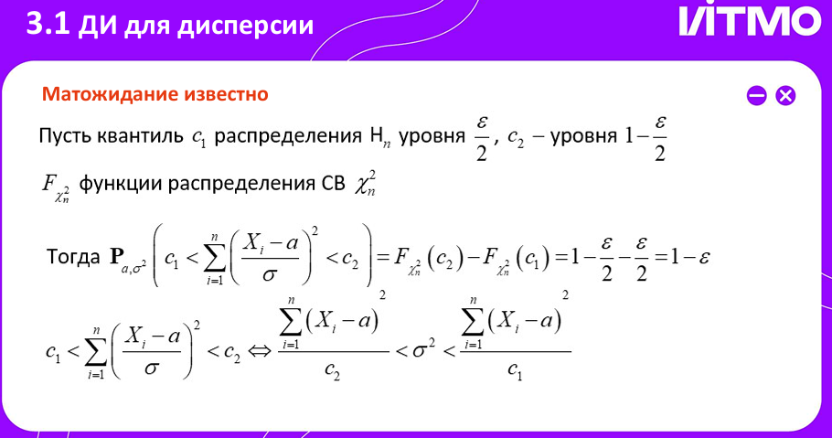

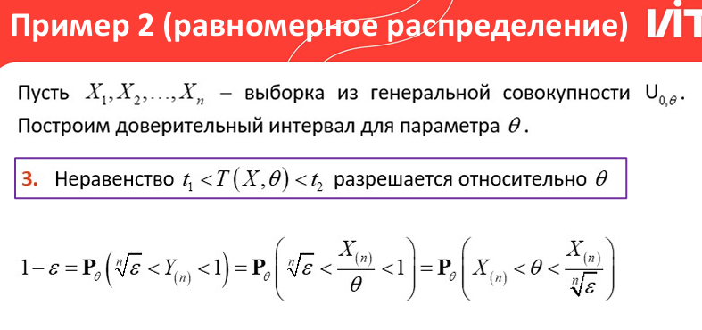

**8. Общий принцип построения точных доверительных интервалов**

**Точный доверительный интервал** строится так, чтобы с заданной вероятностью он **обязательно содержал** истинное значение параметра, используя **точное распределение** статистики, основанной на выборке.

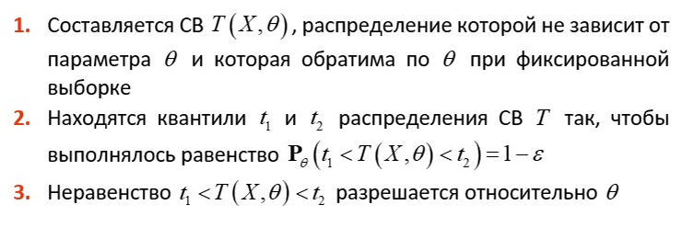



**9. Асимптотический доверительный интервал. Определение, в чем отличие от точного?**

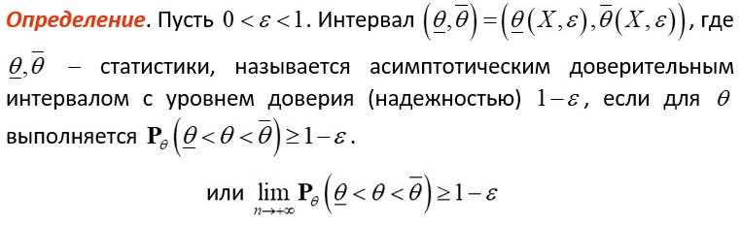

**Асимптотический доверительный интервал** — это доверительный интервал, который строится **на основании предельных (асимптотических) свойств оценок**, когда размер выборки стремится к бесконечности (n→ ∞).

Иначе говоря:

* При больших n поведение статистик становится "почти нормальным" за счёт центральной предельной теоремы.
* Поэтому даже без точного распределения можно **приближённо** построить интервал

**Точный интервал** — мы знаем, как ведёт себя статистика, и строим интервал "правильно" даже при малых n.

**Асимптотический интервал** — мы говорим: "Выборка большая, всё нормально, используем приближение через нормальное распределение".

Асимптотический доверительный интервал строится на основе предельных свойств статистик при больших выборках. Он отличается от точного тем, что используется приближение нормальным распределением, а не точное распределение статистики.



**10. Построение асимптотических доверительных интервалов для Exp(epsilon), B(epsilon), U(0, epsilon)**

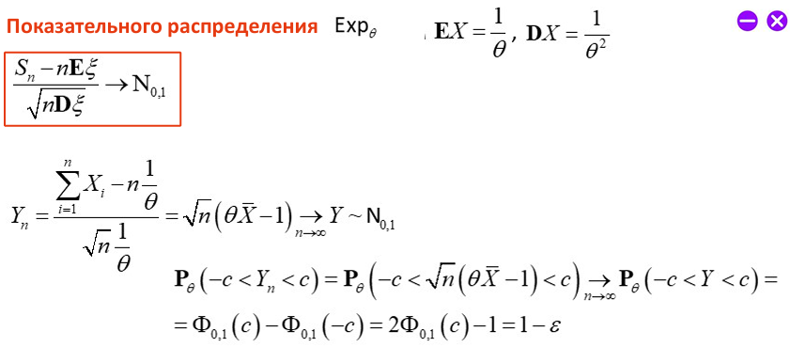

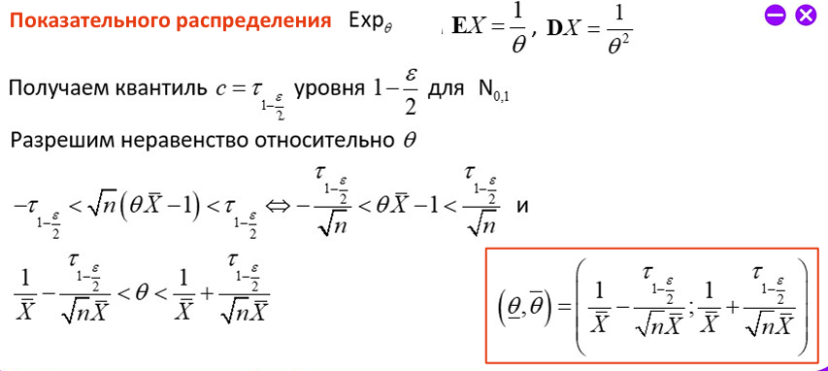

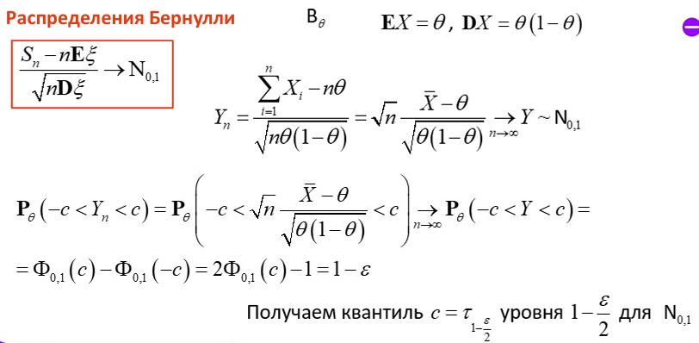

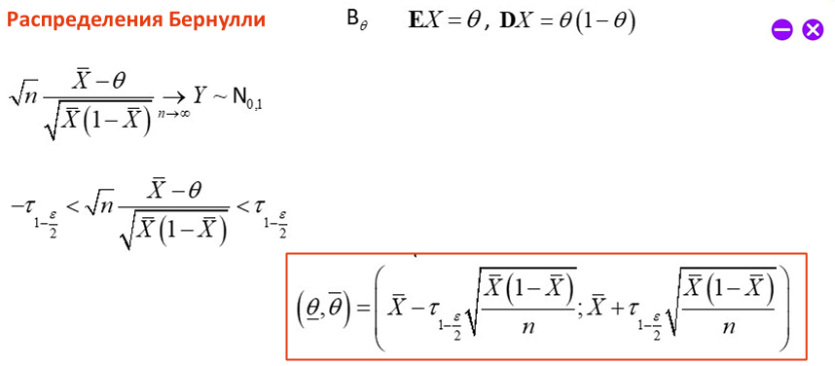

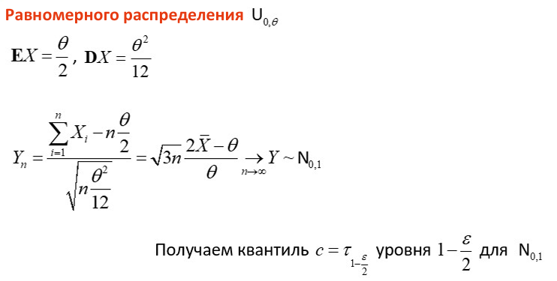

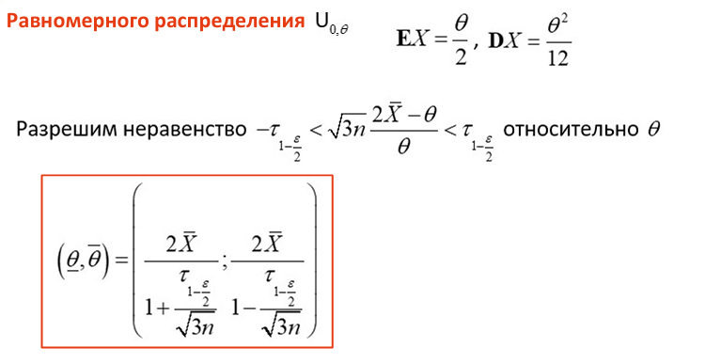

**11. Общий принцип построения асимптотических доверительных интервалов**

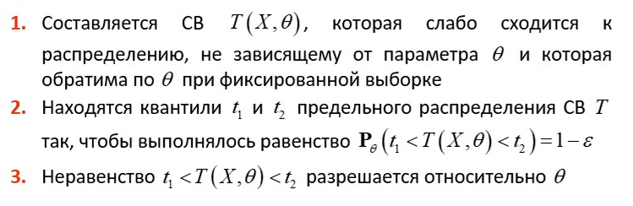

# РГР 3

**1. Что такое статистическая гипотеза?**



**2. В чем состоит задача проверки гипотезы?**

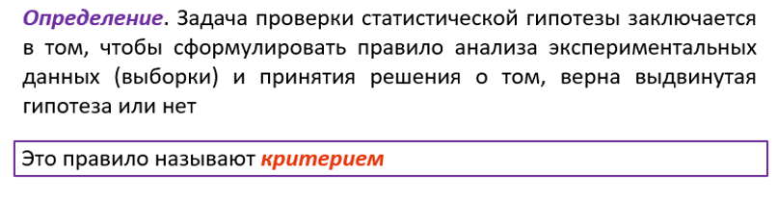

**3. Что такое критерий в широком смысле?**

Правило анализа экспериментальных данных

**4. Основная и альтернативная гипотезы**



**5. Ошибка первого рода. Уровень значимости**

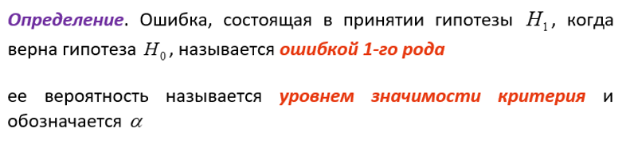

**6. Ошибка второго рода. Мощность критерия**



**7. Взаимное влияние уровня значимости и мощности критерия**



**8. Общая схема проверки гипотезы**

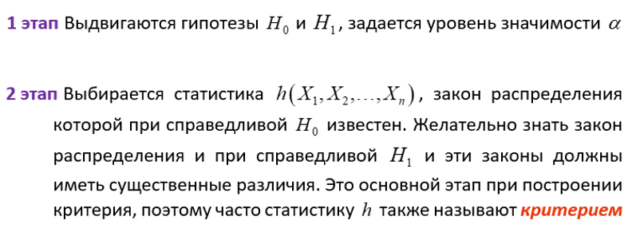

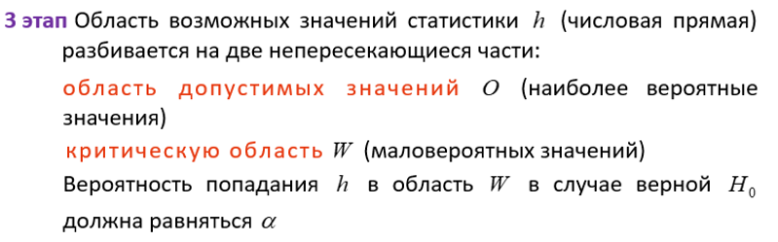

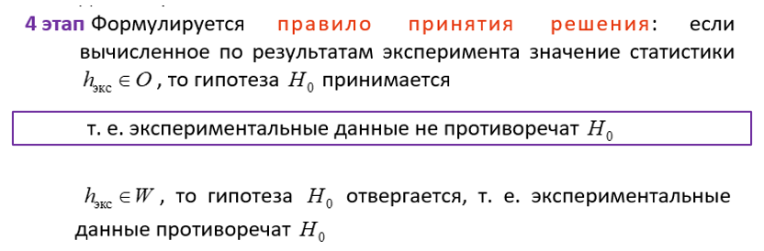

**9. Что такое критерий в узком смысле?**

Статистика, закон распределения которой при справедливой H_0 известен

**10. Проверка гипотезы о равенстве матожиданий нормально распределенных СВ. Критерий и его закон распределения (при известных и неизвестных дисперсиях)**

**11. Проверка гипотезы о равенстве дисперсий нормально распределенных СВ. Критерий и его закон распределения**

**12. Проверка гипотезы о виде закона распределения. Построение критерия, его закон распределения**